参 考 答 案 及 评 分 标 准
2008-2009学年第 2 学期 试题名称 ： 通信原理（A卷）
一．单项选择题（10分，每题2分）
1．c 2. b 3. b 4. b 5. d
二．简答题：（10分，每小题5分）
1． 性能：PCM>FM>DSB。 （2分）
因为PCM为脉冲调制，性能优于模拟调制；其信噪比与带宽成指数关系；DSB与FM为模拟调制， FM信噪比与带宽成平方关系，FM带宽远大于DSB带宽。 （3分）
2．某种编码中各个码组间距离的最小值称为最小码距（d₀）。 （2分）
为检测e个错码，要求d₀≥e+1； （1分）
为纠正t个错码，要求d₀≥2t+1； （1分）
为检测e个错码同时纠正t个错码，要求d₀≥e+t+1（e>t）。 （1分）
三．画图题（15分，每小题5分）
1．信息代码： 1 0 0 1 1 0 0 0 0 0 1 1 0 0 0 0 0 1 0 1
单极性归零码：+10 0 +1+1 0 0 0 0 0 +1+1 0 0 0 0 0 +10 +1 （2分）
HDB₃码： +100 -1 +1 0 0 0 +V 0 -1 +1 –B 0 0 -V 0 +10 -1 （3分）
2．相对码： 1 0 1 1 0 0 1 0
2DPSK（相位）： 0 0 0 0 （5分）
3. 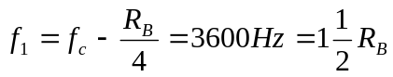 （1分）
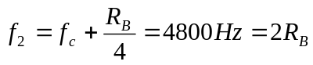 （1分）
波形：相位连续，+1对应2个周期波形，-1对应一个周期波形或相反。 （3分）
三．（10分）
1． 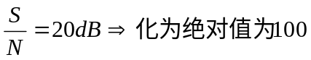 （1分）
（2分）
（1分）
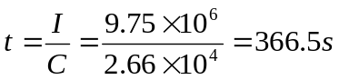 （1分）
2．PCM30/32 的8位码为：11100110 （3分）
量化误差为720-714=6Δ （2分）
3．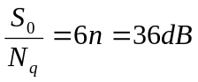，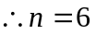 （2分）
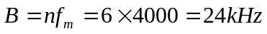 （3分）
五．（50分）
1．（10分）
解：（1）带宽 （3分）
（2） （1分）
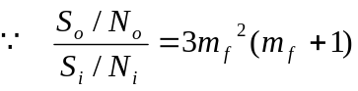 （1分）
其中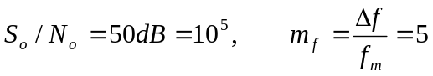 （2分）
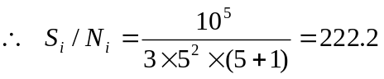 （1分）
（1分）
发射机发射功率 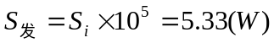 （1分）
2．（10分）
解：（1）对于输入数据传信率R_{b}=2400b/s，采用四进制调制，
其传码率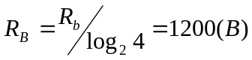 （1分）
通过α=1的升余弦滚降基带系统，为满足无码间干扰条件，
其滚降点频率为f_{N}=R_{B}/2=600(Hz) （2分）
其信号截止频率为f=(1+α) f_{N}=1200(Hz) （1分）
经载频为1800Hz调制后，信号频率范围为600至3000Hz，所以可用电话信道传输。 （1分）
（2）对于输入数据传信率R_{b}=4800b/s，采用八进制调制，
其传码率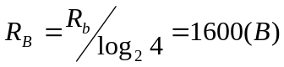 （1分）
通过α=0.5的升余弦滚降基带系统，为满足无码间干扰条件，
其滚降点频率为f_{N}=R_{B}/2=800(Hz) （2分）
其信号截止频率为f=(1+α) f_{N}=1200(Hz) （1分）
经载频为1800Hz调制后，信号频率范围为600至3000Hz，所以可用电话信道传输。 （1分）
3．（10分）
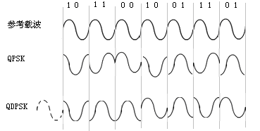
4．（20分）
（1）选（3）g(x)=x³+x+1 （4分）
（2）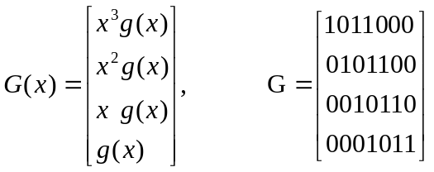 （4分）
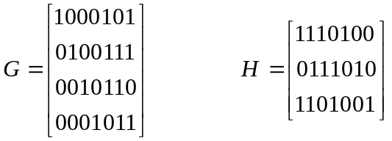 （4分）
（3）1101→1101001 0101→0101100 （4分）
（4）图略。 （4分）

